ŁKS Łódź – Piast Gliwice 2:1 (1:1)
Łódź – 29 maj 2004 r.
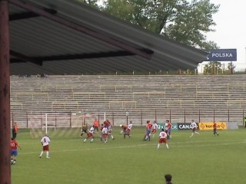  17 min – Uss po dośrodkowaniu Stolarza kieruje piłkę do bramki | 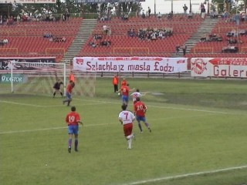  W 38 min Kocyba zdaniem sędziego sfaulował jednego z łodzian i arbiter podyktował jedenastkę
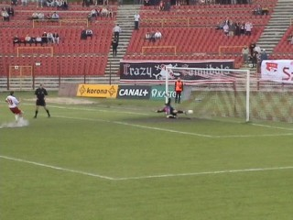  Marcin Feć nie wyczuł intencji strzelca | 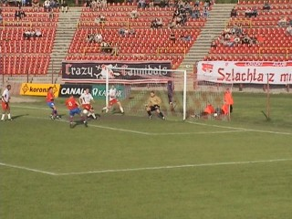  W 79 min Kaszowski mógł przechylić szalę zwycięstwa na korzyść Piasta, ale piłka po jego strzale minęła słupek łódzkiej bramki
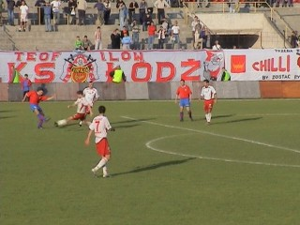  W 88 min po tym strzale Gontarewicz piłkę z trudem golkiper ŁKS-u wybił na róg | 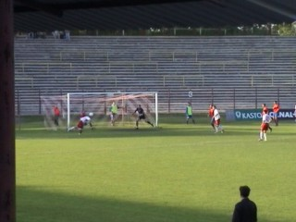  92 min , Strzał Mysony i koniec marzeń o dobrym wyniku

